Doplňte písmena do křížovky a vyluštěte tajenku.
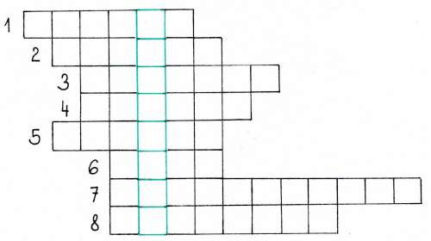
1) Je nejkratší spojnicí dvou bodů. Je částí přímky a je ohraničena dvěma body.
2) Šedesát minut je jedna ...
3) Přímka, která protíná jinou přímku a svírá s ní pravý úhel se nazývá ...
4) Jestliže lze na sebe přenést dvě úsečky tak, aby se kryly, nazýváme tyto úsečky ...
5) Nekonečně dlouhá rovná čára, která nemá ani konec ani začátek.
6) Sto centimetrů je jeden ...
7) Rovinný obrazec, který má čtyři vrcholy a čtyři strany.
8) Společný bod různoběžek.

